Учебный план прохождения программы дистанционной формы обучения
Предмет: английский язык
Учитель: Козлова Л.М.
Класс: 4а
1 + 2 неделя
Тема раздела/урока |  | Раздел 8. Интересные места. Введение лексики по теме страны и путешествия  Составление диалога по теме: Мои будущие путешествия
Даты реализации темы/урока |  | 06.05.2020
Материалы к теме/уроку (в виде приложения, ссылки на ЭОР, параграфы и задания в учебнике и т.п.) |  | Проработать тему 10  https://do2.rcokoit.ru/course/view.php?id=8931  учебник стр. 122-124.  Выписать в словарь лексику упр. 1 стр. 122 и выучить  Сб. Упражнений стр. 111 упр. 1-3
Домашнее задание.  Особенности обратной связи по ДЗ (аудио, видео файлы, фото, скан, на почту педагога или иными доступными способами) |  | Обязательное (для всех)- Сб. Упражнений стр.112 упр. 4  Дополнительное (по желанию) написать историю в Present Continuous по схеме:  1. There is a mouse in the picture. It is small and grey. It is standing on the chair and taking a piece of cheese.  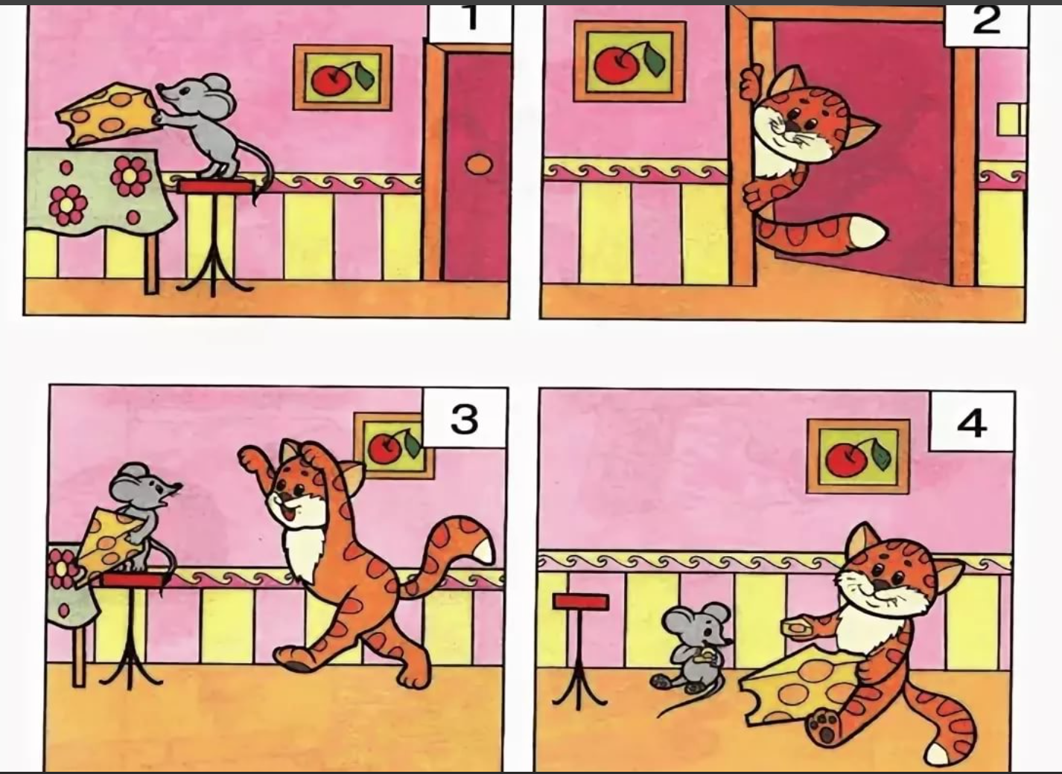
3 неделя
Тема раздела/урока | Письмо другу из поездки  Культуроведение: Весело во Флориде  Самостоятельная работа Сказка Златовласка  Лексико-грамматический практикум.  Тест №8 по теме: Интересные места (письменная часть (устная часть)  Анализ результатов теста Поисковое чтение: Путешествия
Даты реализации темы/урока | 12.04-15.04
Материалы к теме/уроку (в виде приложения, ссылки на ЭОР, параграфы и задания в учебнике и т.п.) | Выписать лексику упр. 1,3 стр 126 в словарь. Выучить.  Прочитать текст упр. 4 и сделать задания к нему стр. 127  Сб. Упр. 5-6, стр. 116  https://www.youtube.com/watch?v=Sc5CV5VzMqk  https://www.youtube.com/watch?v=1wvgedkGpTo
Домашнее задание.  Особенности обратной связи по ДЗ (аудио, видео файлы, фото, скан, на почту педагога или иными доступными способами) | Стр. 127 упр. 5 написать письмо по аналогии с упр. 4

